7 FICHES DE SUIVI DE PROJET GSTP
(Outils de pilotage pour le CdP, de dialogue entre les membres de l’équipe et avec les enseignants, à adapter éventuellement)

FICHE GLOBALE DE SUIVI

L'EQUIPE : XXX CdP : Membres de l’équipe :
RQ :

SUIVI DU PROJET

 | Phase Initialisation | Phase Expression des besoins |  | Phase Elaboration des scénarios |  | Phase Evaluation
Date prévisionnelle de remise du livrable
Date effective de remise du livrable
Etat du livrable
Conformité par rapport au modèle
Ecart par rapport aux prévisions(complétude) |  | .
Contenu du livrable |  | Etude existant |  | Modélisation |  | Equipements  Logiciels (marché, Spécif)
Contenu du livrable |  | Attentes partenaires |  | Architecture applicative (progiciels, spécifique, ...) |  | Exploitation
Contenu du livrable |  | Benchmarking |  | Architecture technique |  | Maintenance
Contenu du livrable |  | Thèmes de progrès |  | Organisation (MOT, ...) |  | Formations
Gestion du projet | Gestion du projet  - Préparation,  - Planification,  - Evaluation, | Gestion du projet  - Suivi Planning,  - Suivi, Gestion des problèmes,..  - Validation, revues, ... |  | Gestion du projet  - Suivi, Gestion des problèmes,..  - Validation, revues |  | Gestion du projet  - Validation, revues  - Suivi, Gestion des problèmes,..  - Bilan de phase
Observations |  |  |  |  |  | Recette

Fiche de suivi global hebdomadaire

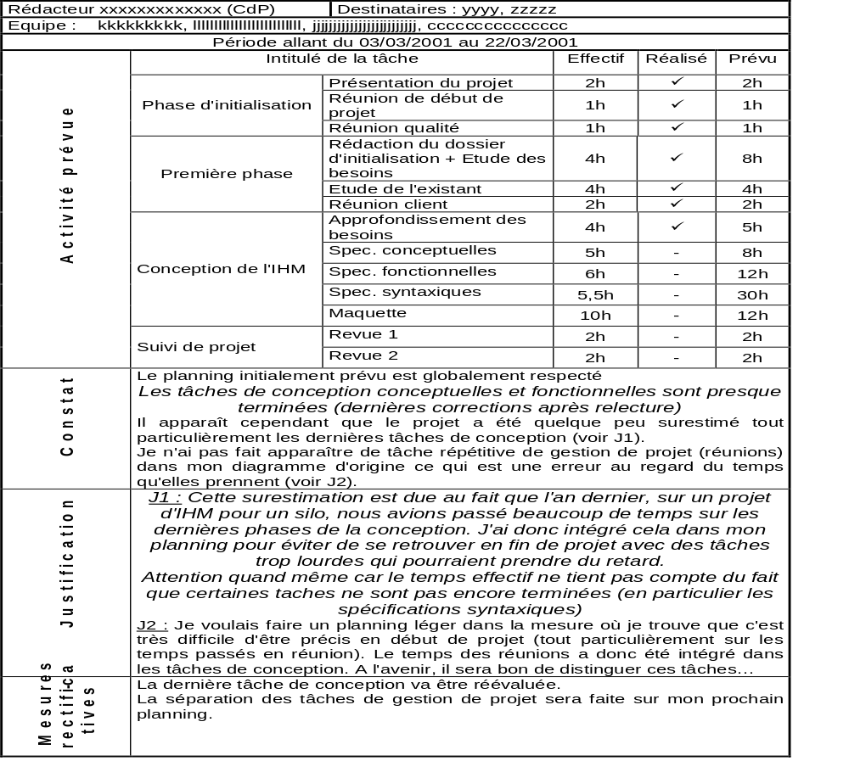

Fiche de suivi individuel hebdomadaire

Projet « GSTP » - Phase XXX

Votre Logo | Suivi Hebdomadaire SEM XX/YY  NOM Prénom
Tâche |  | Temps prévu  (en heures) | Temps réel  (en heures)
Visa Chef de projet

Fiche de suivi d’avancement des livrables

FICHE DE SUIVI D’AVANCEMENT DES LIVRABLES
PC1, chef de projet : XXX
Equipe : YYY
NOM DU LIVRABLE (« libellé »):
Rédigé par :
Date prévue de remise :

Commentaires :
Le GANTT :

TâchesréaliséeTâche1√Tâche2√Tâche3……
Date réelle de remise :
Situation globale du projet ZZ – Phase X
État satisfaisant
Traitement immédiat
A surveiller /
Solution à trouver
Commentaires
Stable
Amélioration
Aggravation
Légende
État d’avancement
Difficultés Risques
Tendance difficultés/ risques
Demande d’arbitrage
NON
NON
NON
Chantier
Ch 1
Ch 2
Ch 3
Ch 4
Ch 5
Ch 6
Commentaires
☺
😐
☹
☺
☺
☺
RAS
☺
☺
☺
☺
☺
☺
OUI
OUI
😐
😐
NON
☹
☹
☹
☹
☺
☺
😐

Actions réalisées depuis le dernier rapport
Difficultés/risques identifiés

Actions
Évaluation globale de l'avancement
Responsable :

Qui
Quand

Etat d’avancement d’une tâche

Décisions à prendre
0 %
50 %
100 %
75 %
25 %
Statut :
☺

Journal de réunions

Compte rendu réunion : R1

Rédacteur : | Date de la réunion :
Liste de diffusion : Equipe projet d’ingénierie | Durée de la réunion :
Liste de diffusion : Equipe projet d’ingénierie | Lieu :
Ordre du jour :
-

Points traités :

- …

Problèmes signalés :

- …

Prochaine réunion :

- La prochaine réunion aura lieu le…

